VENTE AUX ENCHERES PUBLIQUES le MARDI 8 MARS 2022 à 11 heures
au Palais de Justice de SENS (Yonne)

Il sera procédé à la vente aux enchères publiques de :

COMMUNE DE PARON (Yonne)
Un ensemble immobilier LIBRE DE TOUTE OCCUPATION sis 13 Rue du Docteur Calmette cadastré Section AW n° 159, lieudit 13 Rue du Docteur Calmette et AW n° 161 lieudit Rû Couvert, pour une surface totale de 14 ares 3 centiares, sur lequel a été édifiée une maison sur sous-sol à usage d’habitation avec rez-de-chaussée et un étage inachevée
MISE A PRIX : 110.000 €
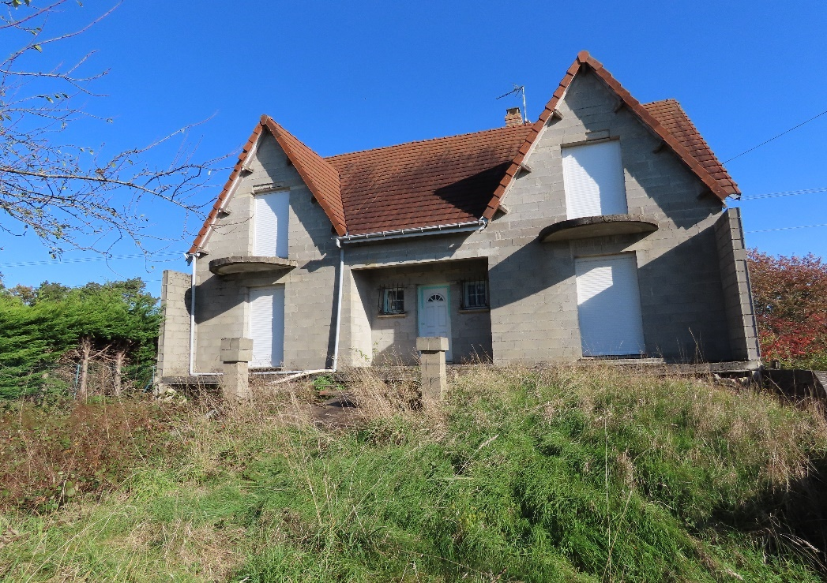

Outre les charges, clauses et conditions du cahier des conditions de vente déposé au Greffe du Tribunal Judiciaire de SENS. Les enchères ne pourront être portées que par Avocat inscrit au Barreau de SENS.
Visite sur place à venir

Fait à SENS (Yonne), le 7 décembre 2021 (signé) Maître Cyril GUITTEAUD

Pour tous renseignements, s'adresser :
- Maître Cyril GUITTEAUD, Avocat associé, 4-6 Boulevard du Mail – 1er étage – BP 615 - 89106 SENS CEDEX : 03.86.83.00.18
- Sur le site : www.avoventes.fr
- au greffe du Tribunal Judiciaire de SENS

